5.7. Пользование навигационной картой
Чтобы провести шлюпку из одного пункта в другой, старшина должен знать их взаимное расположение и навигационные опасности, которые могут встретиться на переходе. Эти и другие необходимые для перехода сведения он может узнать, имея перед собой морскую навигационную карту (рис. 64). На карте нанесены очертания берега, а также горизонтальные линии — параллели и вертикальные линии — меридианы.
На морской навигационной карте север (норд) находится в верхней части карты, восток (ост) — справа, юг (зюйд) — внизу, а запад (вест) — слева. Карта имеет рамку, на правой и левой (вертикальных) сторонах которой нанесены деления широты, а на верхней и нижней — деления долготы. Широта обозначается буквой ф или Ш и имеет измерение от 0° (на экваторе) до 90° (на полюсе). На карте северного полушария она увеличивается снизу вверх и называется северной (N), а на карте южного полушария — сверху вниз и называется южной (S).
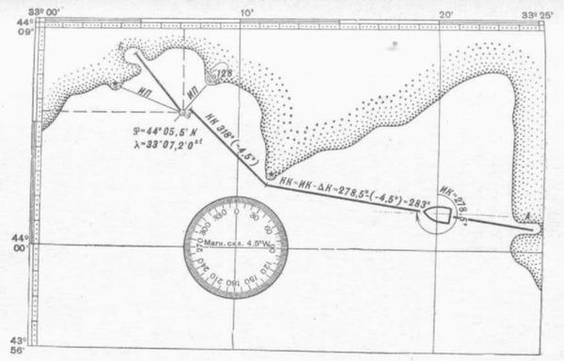
Рис. 64. Морская навигационная карта (образец)
Долгота обозначается буквой X или Д и имеет измерение от 0 до 180°. Отсчет долготы производится от нулевого меридиана(1) к востоку и западу. На карте восточного полушария долгота увеличивается слева направо и называется восточной (O^{st}), а на карте западного полушария— справа налево и называется западной (W^{st}). Широта и долгота называются координатами и выражаются в градусах и минутах (один градус равен 60'). Любая точка на земной поверхности имеет свои координаты.
Расстояние на морских картах и на море измеряется в милях и кабельтовых. Милей называется длина V (одной минуты) дуги земного меридиана, она равна 1852 м. На морской карте величина 1 мили соответствует одному делению боковой стороны рамки (V широты). Кабельтов равен одной десятой части морской мили, т. е. 185,2 м. Старшина должен знать, что V долготы не соответствует 1 миле, и при измерении расстояний ни в коем случае не использовать верхнюю и нижнюю стороны рамки.
За единицу скорости в кораблевождении принят узел. Узлом называется такая скорость, при которой за 1 ч судно проходит 1 милю.
Скорость шлюпки можно определить с помощью секундомера и любого плавающего предмета. По команде старшины плавающий предмет сбрасывают с форштевня шлюпки в воду. В момент, когда плавающий предмет коснется воды, старшина пускает секундомер, а когда транцевая доска поравняется с плавающим предметом, засекает время. Зная длину шлюпки в метрах, можно легко определить ее скорость в м/с.
Курс шлюпки определяется углом между проходящим через шлюпку меридианом и диаметральной плоскостью шлюпки, изменяется в пределах от 0 до 360°.
Для определения курса при движении шлюпки от одного пункта к другому, находящемуся за пределами прямой видимости, необходимо найти эти пункты на карте и с помощью параллельной линейки соединить их прямой линией. Затем с помощью транспортира измерить угол между северной частью меридиана и линией, соединяющей эти пункты. Измеренный угол и будет тем курсом, который должен удерживаться старшиной при движении к пункту.
Если между пунктами находятся навигационные препятствия (берег, камни, запретные районы и т. д.), то между ними прокладывается несколько курсов (в обход препятствий). Место поворота с одного курса на другой определяется по береговым ориентирам или по пройден- ному расстоянию, которое определяется по скорости и продолжительности пути.
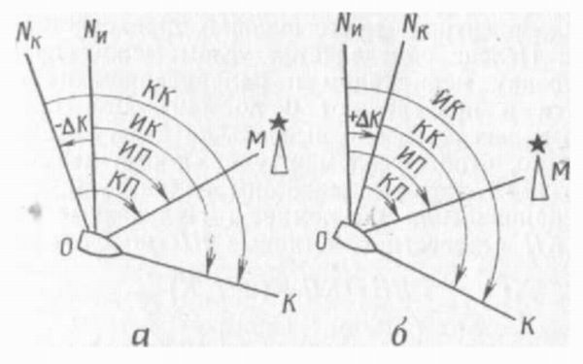
Рис. 65. Определение истинных и компасных курсов и пеленгов:
а — поправка компаса отрицательная; б — поправка компаса положительная
Старшина шлюпки должен иметь в виду, что на карте прокладывается и с нее снимается истинный курс И К, а по компасу удерживается компасный курс КК, который отличается от истинного на величину, называемую поправкой компаса А К. Поправка компаса зависит от магнитного склонения d и девиации компаса 8 и равна алгебраической сумме этих величин, т. е. АК=d+в Магнитное склонение d указывается на карте и может быть восточным (со знаком плюс) или западным (со знаком минус). Девиация компаса в на шлюпках незначительная и поэтому не учитывается, т. е. АК=d (рис. 65).
Истинный курс равен алгебраической сумме компасного курса и поправки компаса
ИК = КК + ( ± АК ), (1)
отсюда
КК = ИК - ( ± АК ). (2)
Сняв с карты истинный курс, нужно по формуле (2) перевести его в компасный и полученный курс удерживать по компасу. При нанесении на карту курса, удерживаемого по компасу, нужно перевести его по формуле (1) в истинный и полученный ИК проложить на карте.
Старшина шлюпки должен уметь определять свое место на карте и снимать координаты, а также по заданным координатам точки наносить ее на карту. При видимости береговых ориентиров место шлюпки определяется по двум пеленгам. Пеленг определяется углом между проходящим через шлюпку меридианом и направлением на ориентир, измеряется в пределах от 0 до 360°. Для определения места по пеленгам нужно выбрать на берегу два ориентира (желательно, чтобы угол между ними был не менее 30° и не более 150°), которые нанесены на карту, и определить на них направления по компасу. Полученные компасные пеленги КП перевести в истинные ИП по формуле
ИП = КП + ( ± АК ) (3)
и с помощью транспортира и параллельной линейки нанести их на карту (прокладывая от ориентиров в обратную сторону). Точка пересечения пеленгов и будет местом нахождения шлюпки (рис. 64).
Координаты точки снимаются с карты с помощью измерителя или параллельной линейки. Чтобы снять координаты с помощью измерителя, нужно измерить кратчайшее расстояние от ближайшей параллели до точки, отложить его от той же параллели на боковой части рамки и отсчитать широту.
Для определения долготы нужно измерить кратчайшее расстояние до точки от ближайшего меридиана и перенести это расстояние на верхнюю или нижнюю часть рамки и отсчитать долготу.
Чтобы снять широту с помощью параллельной линейки, нужно приложить линейку к ближайшей от точки параллели, переместить ее параллельно до точки, сделать карандашом засечку на ближайшей боковой части рамки и отсчитать широту; для определения долготы нужно приложить линейку к ближайшему меридиану, переместить ее до точки, сделать засечку на верхней или нижней части рамки и отсчитать долготу.
Для нанесения точки по заданным координатам нужно на боковой рамке найти заданную широту и сделать засечку, затем приложить линейку к ближайшей параллели, переместить ее до засечки и провести через засечку прямую линию (линию широты). После этого на верхней или нижней части рамки найти заданную долготу, сделать засечку, приложить линейку к ближайшему меридиану, переместить ее до засечки и на линии широты сделать вторую засечку. Место пересечения линии широты и линии долготы и будет местом нахождения заданной точки. В случае если на шлюпке нет транспортира, ИК и ИП можно снимать или прокладывать на карте с помощью параллельной линейки и картушки, нанесенной на карту.
Для этого нужно от проложенного на карте курса (пеленга) переместить линейку параллельно курсу (пеленгу) до центра картушки; курс (пеленг) в градусах снять с окружности картушки. При прокладке курса на карте нужно сначала найти на окружности заданный курс, сделать засечку, приложить линейку к центру картушки и засечке и переместить ее параллельно до точки, от которой прокладывается курс, после чего провести линию заданного курса. При работе с картой разрешается пользоваться только простым карандашом.
Работая с картой, старшина шлюпки должен уметь читать нанесенные на ней условные обозначения: глубины, навигационные опасности, знаки ограждения опасностей и т. д. Описание условных обозначений дано в книге «Условные знаки для морских карт и планов».
(1) За нулевой принят меридиан, проходящий через астрономическую обсерваторию Гринвич недалеко от Лондона.

